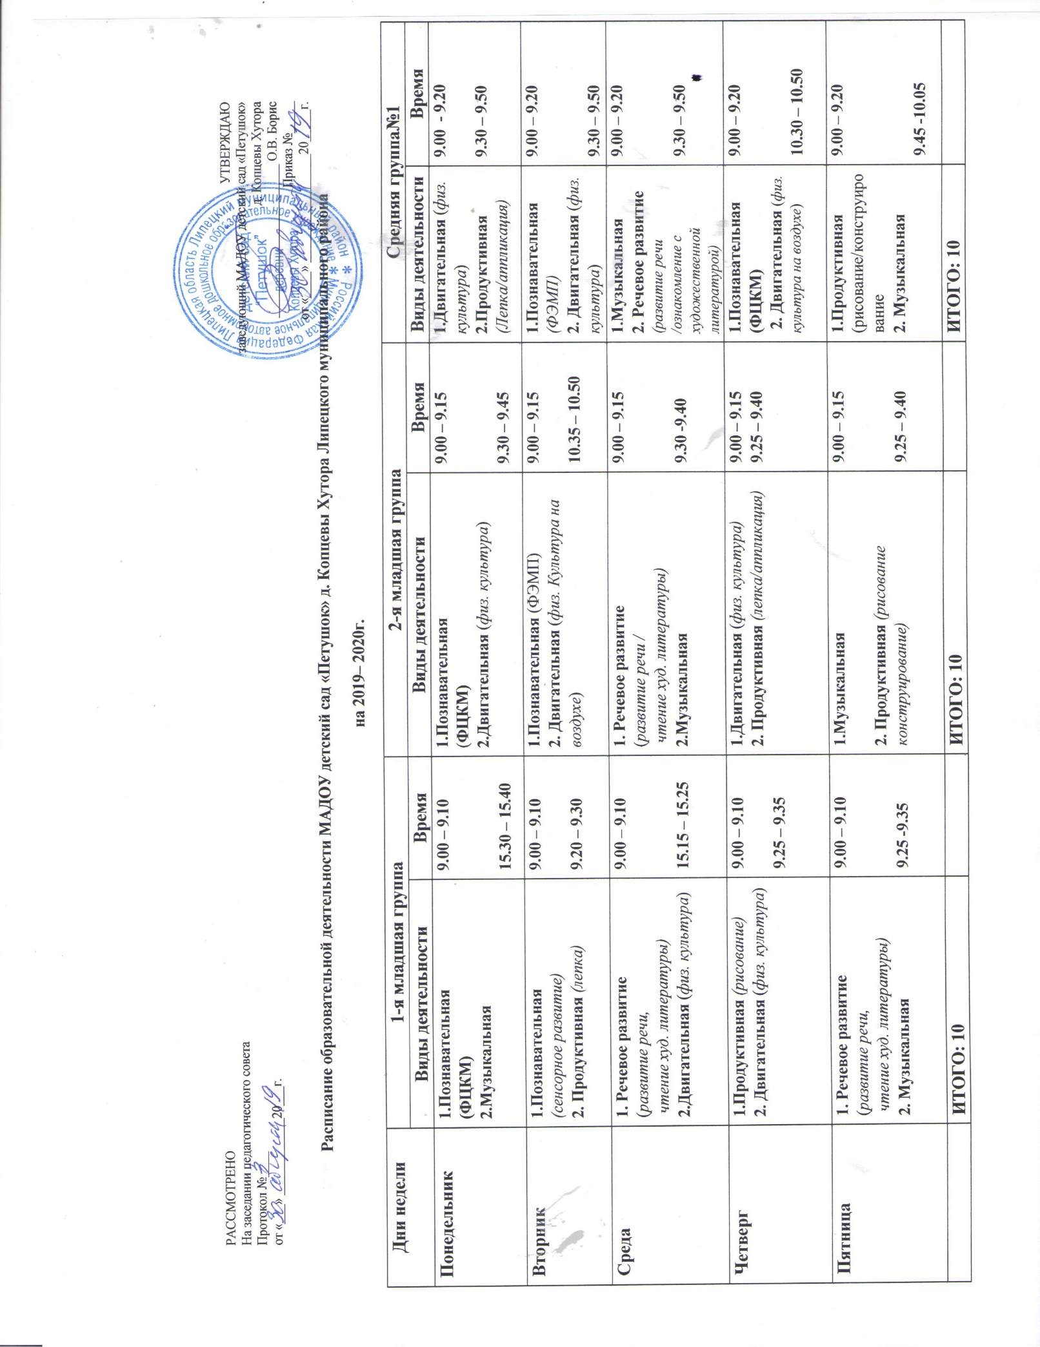

Дни недели | Средняя группа№2 |  | Старшая группа |  | Подготовительная группа
 | Виды деятельности | Время | Виды деятельности | Время | Виды деятельности | Время
Понедельник | 1. Продуктивная (Лепка/аппликация)  2 Двигательная (физ. культура) | 9.00 – 9.20  9.55 – 10.15 | 1. Познавательная (ФЦКМ)  2.Двигательная (физ. культура на воздухе)  3. Продуктивная (лепка) | 9.00 – 9.25  11.05 – 11.25  16.00 – 16.25 | 1. Познавательная  (Познавательная (ФЦКМ)  2 Двигательная (физ. культура) | 9.00 - 9.30  10.25 – 10.55
Вторник | 1. Познавательная (ФЭМП)  2. Двигательная (физ. культура) | 9.00 – 9.20  10.00 – 10.20 | 1. Музыкальная  2. Речевое развитие  (Развитие речи /ознакомление с художественной литературой) | 9.00 – 9.20  9.30 – 9.55 | 1. Речевое развитие  (Развитие речи /ознакомление с художественной литературой) 2.Музыкальная  3. Продуктивная (лепка) | 9.00 – 9.30  10.30 – 11.00  16.00 – 16.30
Среда | 1. Музыкальная  2. Речевое развитие (развитие речи /ознакомление с художественной литературой) | 9.00 – 9.20  9.30 – 9.50 | 1. Познавательная (ФЭМП)  2. Продуктивная (рисование)  3. Двигательная (физ. культура) | 9.00 – 9.25  9.35 – 9.55  16.00 – 16.25 | 1.Познавательная (ФЭМП)  2.Продуктивная (рисование)  3. Двигательная (физ. культура) | 9.00 – 9.30  9.40 – 10.10  16.30 – 17.00
Четверг | 1.Познавательная (ФЦКМ)  2. Двигательная (физ. культура на воздухе)) | 9.00 – 9.20  11.00 – 11.20 | 1. Речевое развитие (подготовка к обучению грамоте)  2. Музыкальная  3. Продуктивная (аппликация конструирование) | 9.00 – 9.25  10.15 – 10.35  16.00 – 16.25 | 1. Речевое развитие (обучению грамоте)  2. Музыкальная  3. Продуктивная (аппликация конструирование) | 9.00 – 9.30  10.45 – 11.15  16.00 – 16.30
Пятница | 1.Продуктивная (рисование/конструирование  2. Музыкальная | 9.00 – 9.20  10.15 – 10.35 | 1. Познавательная (ФЦКМ - Познавательно – исслед, деятельность )  2. Двигательная (физ. культура) | 9.00 – 9.25  10.40 – 11.00 | 1 Познавательная (ФЦКМ - Познавательно – исслед, деятельность )  2. Двигательная (физ. культура на воздухе)) | 9.00 – 9.30  11.15 – 11.45
 | ИТОГО: 10 |  | ИТОГО: 14 |  | ИТОГО: 14

